第4章 模拟信号数字处理

4.1 引 言
模拟信号数字处理是采用数字信号处理的方法完成模拟信号要处理的问题，这样可以充分利用数字信号处理的优点，本章也是数字信号处理的重要内容。

4.2 本章学习要点
(1) 模拟信号数字处理原理框图包括预滤波、模数转换、数字信号处理、数模转换以及平滑滤波；预滤波是为了防止频率混叠，模数转换和数模转换起信号类型匹配转换作用，数字信号处理则完成对信号的处理，平滑滤波完成对数模转换后的模拟信号的进一步平滑作用。
(2) 时域采样定理是模拟信号转换成数字信号的重要定理，它确定了对模拟信号进行采样的最低采样频率应是信号最高频率的两倍，否则会产生频谱混叠现象。由采样得到的采样信号的频谱和原模拟信号频谱之间的关系式是模拟信号数字处理重要的公式。对带通模拟信号进行采样，在一定条件下可以按照带宽两倍以上的频率进行采样。
(3) 数字信号转换成模拟信号有两种方法，一种是用理想滤波器进行的理想恢复，虽不能实现，但没有失真，可作为实际恢复的逼近方向。另一种是用D/A变换器，一般用的是零阶保持器，虽有误差，但简单实用。
(4) 如果一个时域离散信号是由模拟信号采样得来的，且采样满足采样定理，该时域离
散信号的数字频率和模拟信号的模拟频率之间的关系为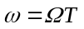，或者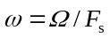。
(5) 用数字网络从外部对连续系统进行模拟，数字网络的系统函数和连续系统传输函数
之间的关系为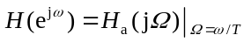，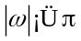。
数字系统的单位脉冲响应和模拟系统的单位冲激响应关系应为
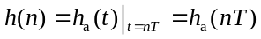
(6) 用DFT（FFT）对模拟信号进行频谱分析（包括周期信号），应根据时域采样定理选择采样频率，按照要求的分辨率选择观测时间和采样点数。要注意一般模拟信号（非周期）的频谱是连续谱，周期信号是离散谱。用DFT（FFT）对模拟信号进行频谱分析是一种近似频谱分析，但在允许的误差范围内，仍是很重要也是常用的一种分析方法。

4.3 本章重要公式
(1) 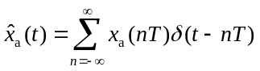 (4.3.1)
理想采样信号和模拟信号之间的关系。
(2) 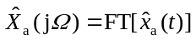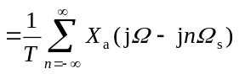 (4.3.2)
采样信号的频谱和模拟信号频谱之间的关系式，是时域采样定理的重要内容。
(3) 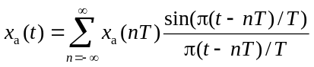 (4.3.3)
式中，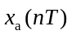是对模拟信号的采样值，在数值上它等于序列x(n)，因此该式是由序列恢复成模拟信号的理想恢复公式，也称为理想插值公式。式中，函数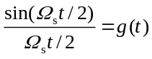是理想恢复
滤波器的单位冲激响应。

4.4 时域采样定理和频域采样定理
时域采样定理是对模拟信号在时域进行离散化的重要定理，该定理说明：
(1) 时域离散信号的频谱是模拟信号的频谱按照采样频率进行周期延拓而形成的，数字频率和模拟频率的关系为。
(2) 采样频率
满足模拟信号最高频率的2倍以上，时域离散信号才能代表模拟信号，否则会产生频谱混叠现象。
频域采样定理是模拟信号在频域离散化的重要公式，它说明频率域采样点数必须多于或等于序列的长度，否则会产生时域混叠，丢失信息。
时域采样定理得到两个重要公式，即式(4.3.2)和式(4.3.3)。频域采样定理也得到两个重要公式，如下：
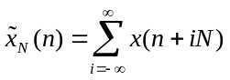 (4.4.1)
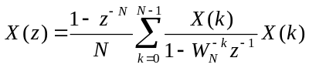 (4.4.2)
这4个公式都重要，对比式(4.3.2)和式(4.4.1)得到时域采样使频域周期化，频域采样使时域周期化的重要概念，式(4.4.2)又是实现滤波器的网络结构公式。
在对模拟信号数字处理过程中，要注意满足时域采样定理和频域采样定理。我们知道DFT（FFT）是有限长序列的一种变换，也就是说，只有有限长序列才能进行DFT（FFT），得到的在频域上的序列也是有限长的，这样一来在对模拟信号数字化处理中，会遇到这两个重要定理不能同时满足，而只能进行近似处理的情况。这个问题在下一节再讨论。
例题4.4.1 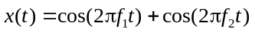, 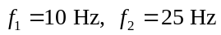，用理想采样频率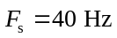对其进行采样得到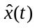。要求：
(1) 写出的表达式；
(2) 对进行频谱分析，写出其傅里叶变换表达式，并画出其幅度谱；
(3) 如要用理想低通滤波器将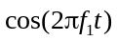滤出来，理想滤波器的截止频率应该取多少？
解：(1) 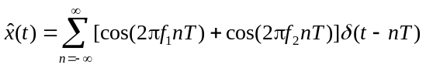
(2) 按照采样定理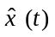的频谱是x(t)频谱的周期延拓，延拓周期为，x(t)的频
谱为
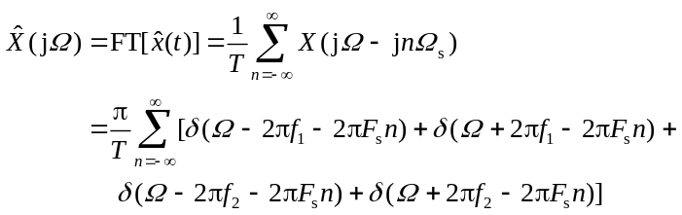
画出幅度谱如图4.4.1所示。

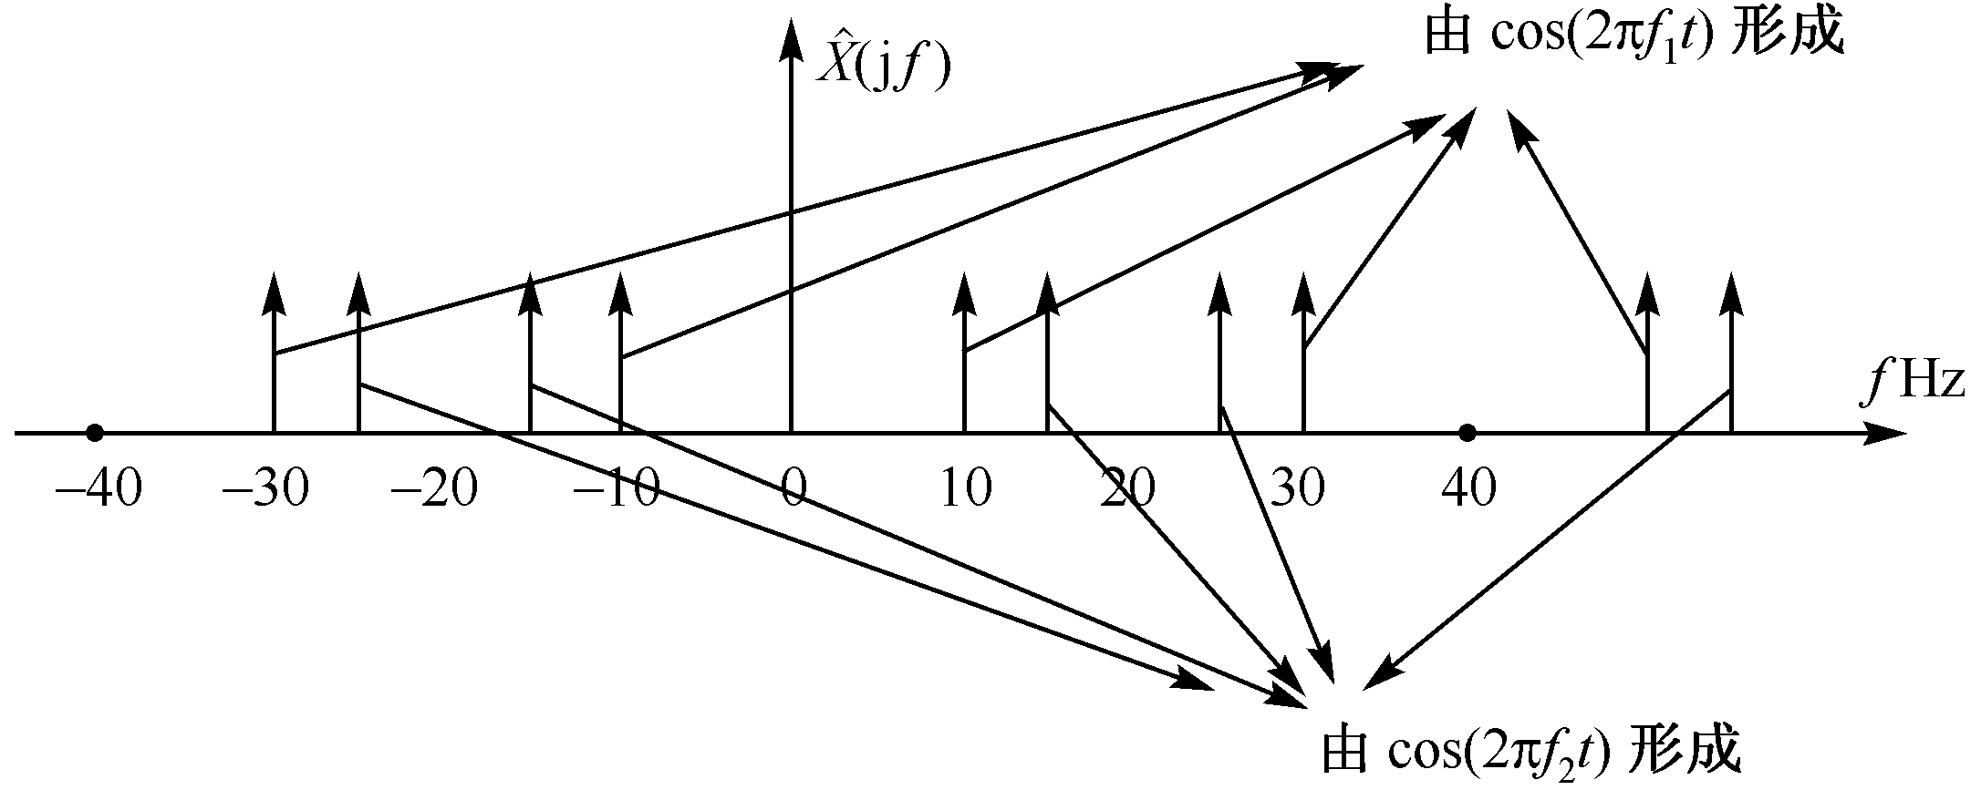

图4.4.1
(3) 观察图4.4.1，要把滤出来，理想滤波器的截止频率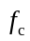应选在10 Hz和20 Hz之间，可选=15 Hz。
如果直接对模拟信号进行滤波，理想低通滤波器的截止频率
选在10 Hz和25 Hz之间，可以把10 Hz的信号滤出来，但采样信号由于把模拟频谱按照采样频率周期性的延拓，使频谱发生变化，因此对理想低通滤波器的截止频率要求不同。

4.5 用DFT（FFT）对模拟信号进行频谱分析
(1) 参数选择
用DFT（FFT）对模拟信号进行频谱分析要正确地选择以下几个参数：
a．采样频率。对模拟信号进行采样必须满足采样定理，因此最小的采样频率决定于信
号最高频率的两倍，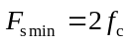，实际应用时考虑到其他因素，还要适当提高。
b．频率分辨率F。该参数应该根据需要提出，需要分辨的最小频率间隔用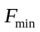表示，选择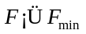。
c．采样点数与DFT（FFT）变换区间。
采样点数N、采样频率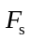、频率分辨率F之间的关系为
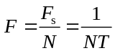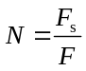
那么，最少的采样点数为 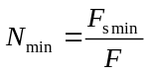
一般情况下选择采样点数和DFT（FFT）变换区间相等，但有时也不相同，因为快速算法FFT要求变换点数服从2的整数幂。当然，如果采样点数不允许增多，可以通过序列尾部补零点来解决。
d．观测时间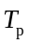。
因为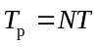，所以上面的参数确定以后，观测时间就确定了。因此，该参数不是完全独立的参数，但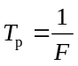，这个关系式很重要。如果频率分辨率F确定，那么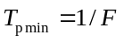，要选择的观测时间必须满足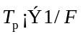。要提高分辨率，又不能降低采样频率，只有通过增加
观测时间，增加采样点数来解决。
e．频谱分析范围。
频谱分析范围决定于采样频率。采样频率确定了，频谱分析范围为/2，说明要分
析的信号的最高频率不能超过该频率，否则频谱分析的结果误差很大，甚至大到不可用。
(2) 分析误差
用DFT（FFT）对模拟信号进行频谱分析是一种近似谱分析，原因是模拟信号的傅里叶变换无论在时域的正变换，还是在频域的反变换都是在之间的积分。而DFT（FFT）是有限长序列的变换，得到的频域函数也是用有限长序列表示的。如果模拟信号有限长或者有间断点，那么频谱宽度必然是无限的，因此当时域离散化时，必然存在频谱混叠，引起分析误差。如果模拟信号的频谱是有限长的，那么模拟信号一定无限长，当时域离散化时，一定要将其截断，取其一部分进行分析，这又带来了截断效应。具体可以总结成三方面的误差：
a．频谱混叠。
b．截断效应（包括泄漏和谱间干扰）。
c．栅栏效应。
(3) 对模拟周期信号频谱分析的参数选择
周期信号的频谱是离散谱，如果周期序列的周期是N，那么就有N条谱线，而序列经过DFT变换，变换到频域也是离散化的频谱函数。如果参数取得合适，可以利用DFT测试出周期序列的精确频率。
主教材中已证明如果截取模拟周期信号的整数倍的一段，所选择的采样频率满足采样定理，对截取的一段进行采样，并保证每个周期中采样的点数一样，也就是说，通过采样得到的序列是周期的，则进行DFT可以得到精确的频谱和精确的频率。如果用FFT进行频谱分析，则要求变换点数满足2的整数幂，有时难以满足上面的要求。如果点数不太多，建议直接用DFT作谱分析。可参考习题4.4*的解答。
如果不知道信号的周期，或者难以满足上面的要求，则可以截取信号较长的一段，采样以后再进行FFT。如果截取的一段包含周期很多，可以得到很近似的频谱。用幅度最高的位置确定周期信号的频率，和真正的频率比较将很近似。也可以在此基础上再加大观察长度，增加FFT变换点数，这样会得到更精确的频率值。
对模拟周期信号进行谱分析，请参考习题4.3和4.4的解答。
(4) 关于序列尾部加零点问题
如果序列的长度（点数）不服从2的整数幂，为了用FFT进行频谱分析，经常在序列的尾部加上一些零点，以满足2的整数幂；或者为了提高分辨率也这样做。这里有一个概念要澄清，无论信号的尾部加多少零点，所截取的一段信号的信息都不会再增加。如果这一段信号经过傅里叶变换后频谱已模糊，相邻的两个频率信号已经分不开，那么通过尾部加零点增大FFT的变换区间，只能是对这一段信号的频谱观察得更仔细，已经模糊的频谱还是模糊，因此，为了提高分辨率在信号尾部加零点这种说法不明确，或者说不完全正确。
例题4.5.1 设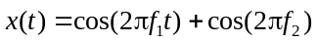，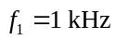，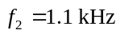，选择采样频率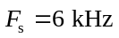，试用FFT进行谱分析。
解：，，两个余弦波仅相差500 Hz，因此要求分辨率大于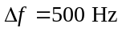，相应的数字分辨率要大于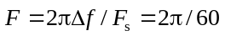，采样的点数最少为60点。
(a) 选择采样点数N = 64，作64点FFT，作出其幅度谱，如图4.5.1所示。
(b) 选择采样点数N = 32，作32点FFT，作出其幅度谱，如图4.5.2所示。
(c) 选择采样点数N = 32，尾部再加零点32个，作64点FFT，作出其幅度谱，如图4.5.3所示。

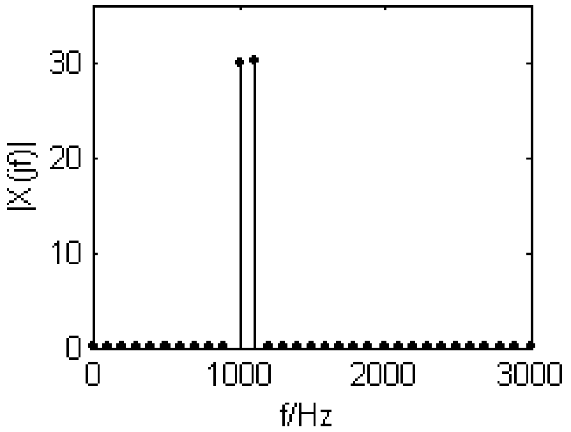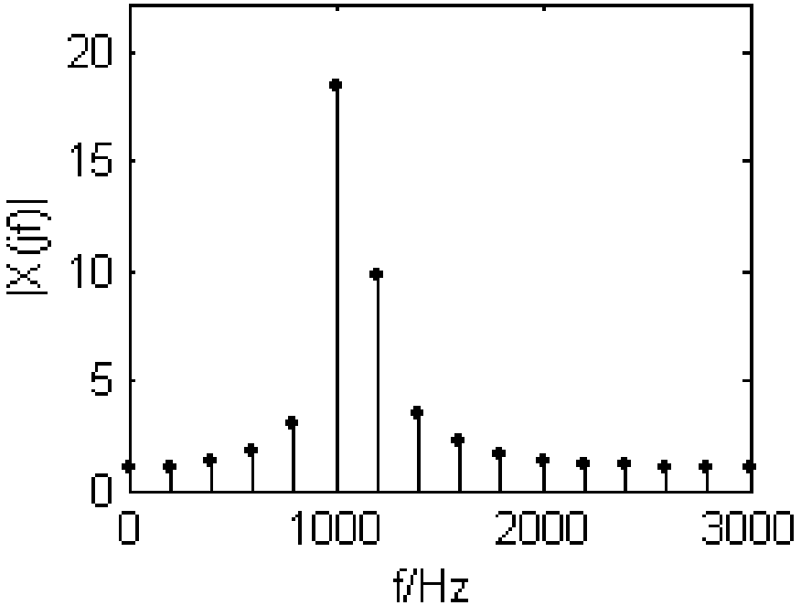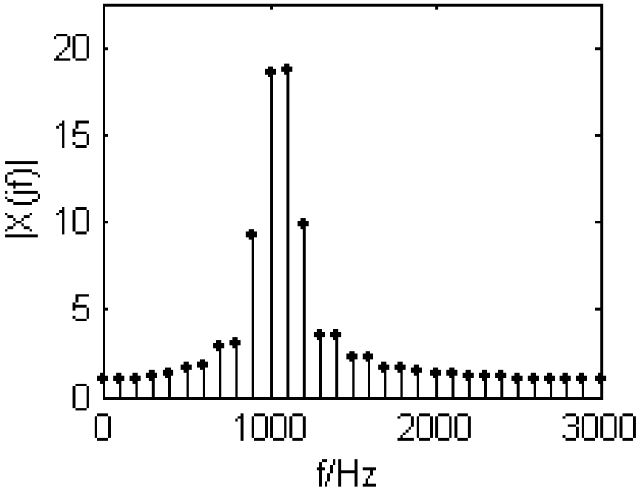

图4.5.1 图4.5.2 图4.5.3
观察到图4.5.1中两个余弦波很清楚，但是图4.5.2中两个余弦波则分不清楚，似乎是一个信号，因为分辨率低了。图4.5.3中通过序列尾部加零点，作了64点的DFT，而图中波形说不清是几个波形。因此，采样点数不增加，仅靠尾部加零点，是不能提高分辨率的。

4.6 习题与上机题解答
4.1 有一连续信号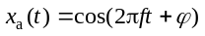，式中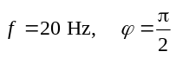
(1) 求出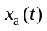的周期；
(2) 用采样间隔T = 0.02 s对进行采样，写出采样信号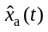的表达式；
(3) 画出对应的时域离散信号（序列）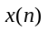的波形，并求出的周期。
解：(1) 的周期是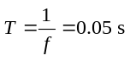。
(2) 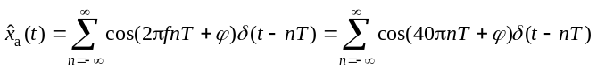。
(3) 的数字频率为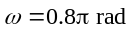，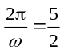，周期为N = 5，
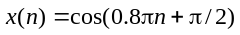，画出其波形如图S4.1.1所示。
4.2 设模拟信号，式中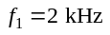，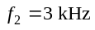，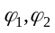是常数。
(1) 为将该模拟信号转换成时域离散信号，最小的采样频率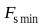应取多少？
(2) 如果采样频率=10 kHz，问的最高频率是多少？

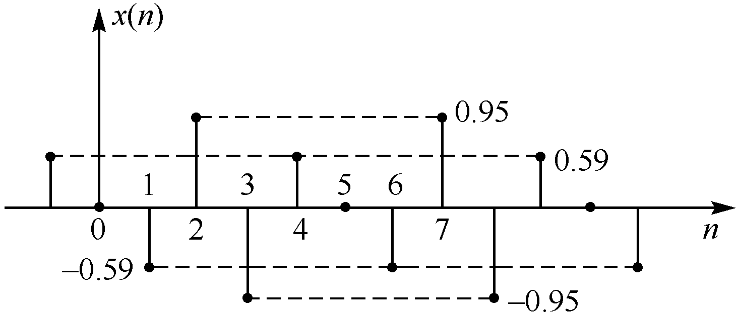

图S4.1.1
(3) 设采样频率=10 kHz，写出的表达式。
解：(1) 按照采样定理，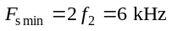。
(2) 的最高频率是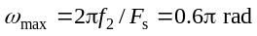。
(3) 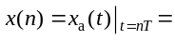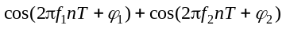=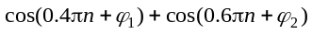。
4.3. 对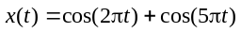进行理想采样，采样间隔T = 0.25 s，得到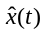，再让通过理想低通滤波器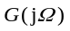，用下式表示：
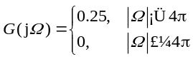
求：(1) 写出的表达式；
(2) 求出理想低通滤波器的输出信号y(t)。
解：(1) 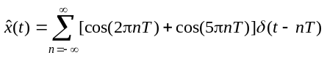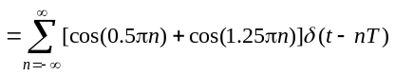。
(2) 为了求理想低通滤波器的输出，要分析的频谱。中的两个余弦信号频谱分别在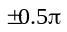和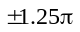的位置，并且以2为周期进行周期性延拓，画出采样信号的频谱示意图，如图S4.3.1(a)所示。图S4.3.1(b)是理想低通滤波器的幅频特性。显然，理想低通滤波器的输出信号有两个，一个数字频率为0.5，另一个数字频率为0.75，相应的模拟频率为2和3，这样，理想低通滤波器的输出为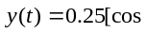 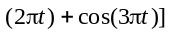。

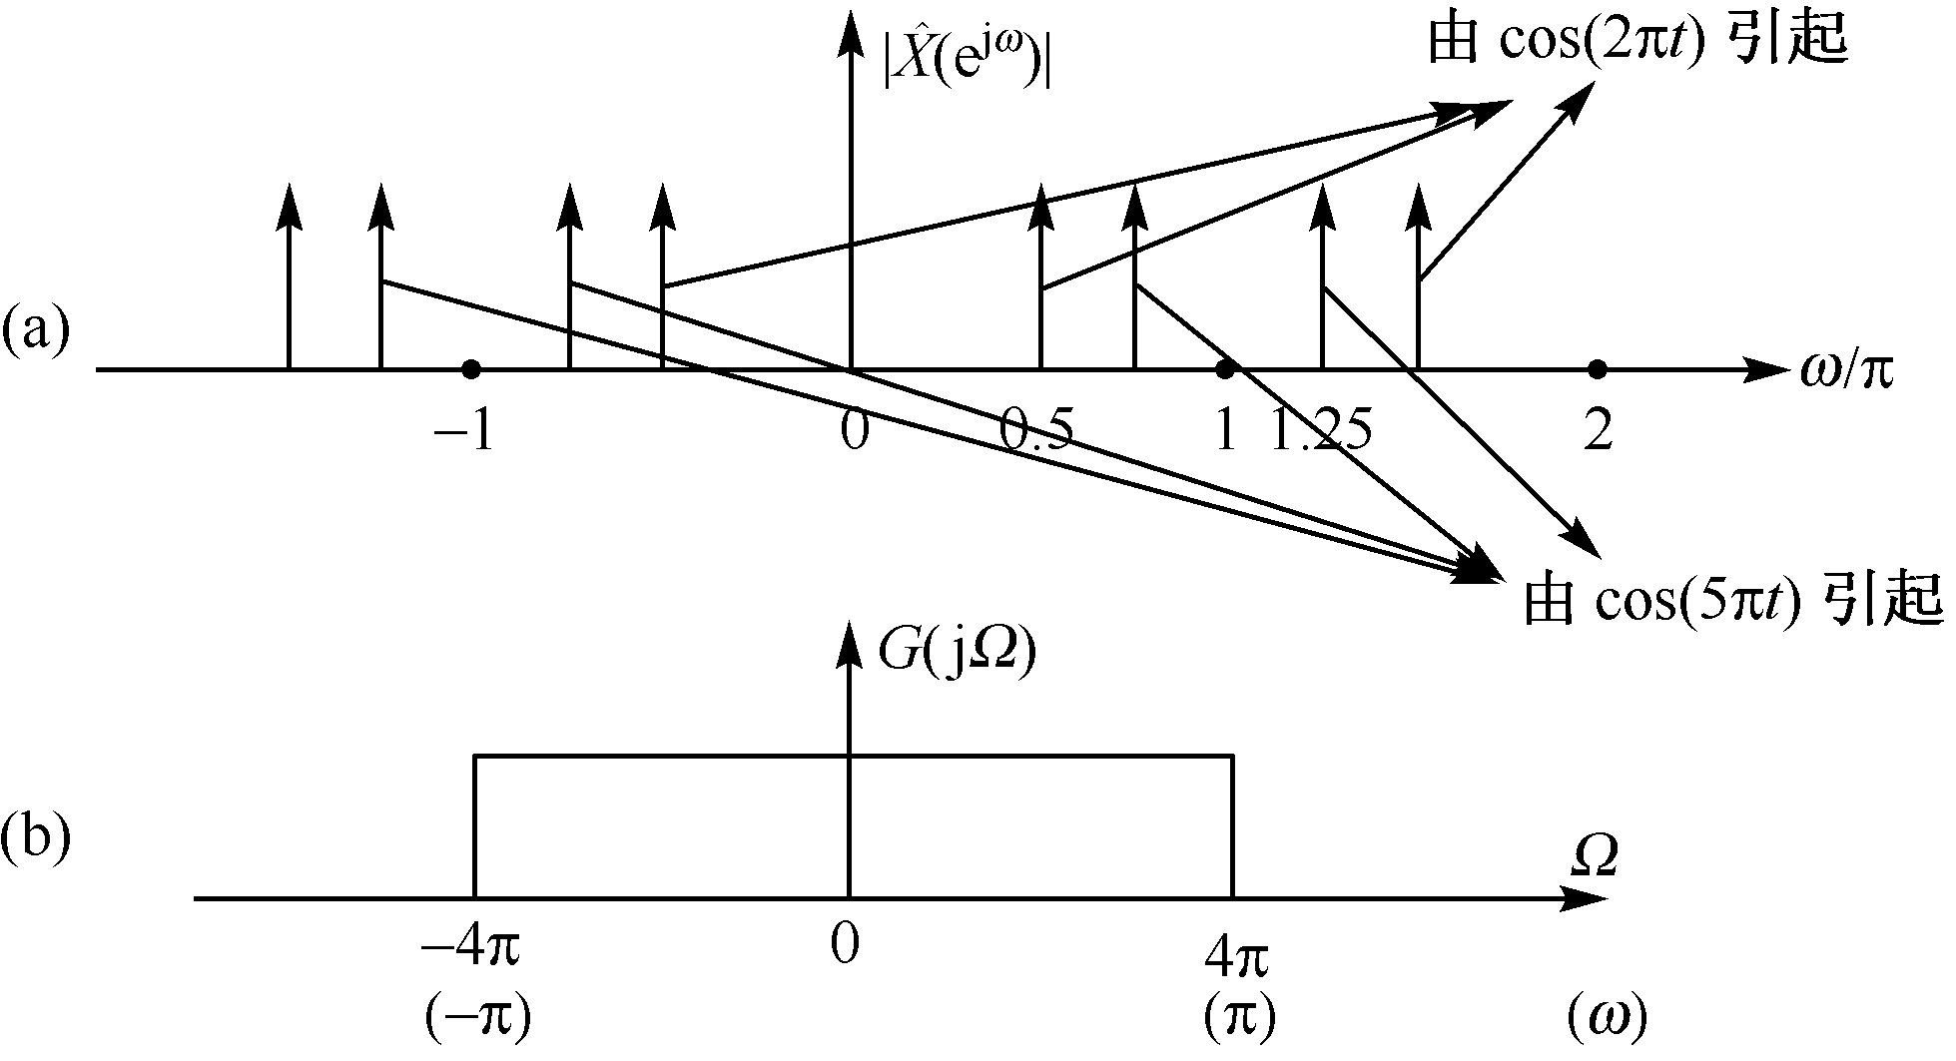

图S4.3.1
4.4* 设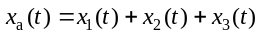，式中，。
(1) 如用FFT对进行频谱分析，问采样频率和采样点数N应如何选择，才能精确地求出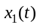、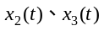的中心频率，为什么？
(2) 按照你选择的、N对进行采样，得到x(n)，进行FFT，得到X(k)。画出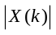曲线，并标出、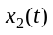和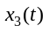各自的峰值对应的k值分别是多少？
解：(1) 为了精确地分析出周期信号的频率，最好采样频率是各余弦波频率的整数倍，这样形成的时域离散信号才是周期性的。求（8,16,20）的最小公倍数为80，选采样频率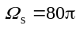，一个周期中采样10点，一个周期中采样5点，一个周期中采样4点。取N = 80。因此取= 40 Hz，作N = 80点的DFT，可以得到它们精确的中心频率，的频率为4 Hz，对应k = 8，的频率为8 Hz，对应k = 16，的频率为10 Hz，对应k = 20。
但是用FFT作分析要求变换点数服从2的整数幂，不可能都达到周期的整数倍，可以取点数多些，例如取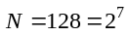，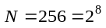，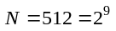，点数越多，则幅度越大，确定信号频率越准确。
(2) 确定采样频率F_{s} = 40，变换点数为N = 80，128，256，512四种情况。
，
x(n)中含有的三个频率为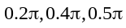。
下面用公式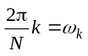计算出最大幅度对应的k值：
N = 80时，k = 8、16、20，对应的频率为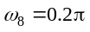，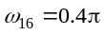，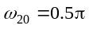。
N = 128时，k = 12.8、25.6、32，取最近的整数为k = 13、26、32，对应的频率为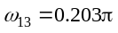，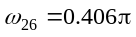，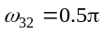。
N = 256时，k = 25.6、51.2、64，取最近的整数为k = 26、51、64，对应的频率为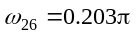，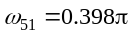，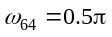。
N = 512时，k = 51.2、102.4、128，取最近的整数为k = 51、102、128，对应的频率为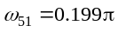，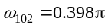，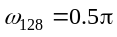。
第1种情况只能用DFT，得到了准确的信号频率。第2,3,4种情况可以用FFT，可以看出算出的信号频率有误差，但随着变换点数的增多，误差越来越小。
谱分析程序ex404.m如下：
％《数字信号处理—原理、实现及应用》第4章上机题4.4程序ex404.m
％ 电子工业出版社出版 高西全 丁玉美 阔永红编著 2006年8月
Fs=40;
％N=80
N1=80;n=0:N1−1;
xn=cos(8*pi*n/Fs)+cos(16*pi*n/Fs)+cos(20*pi*n/Fs);
Xk80=fft(xn)/Fs;
％N=128
N2=128;n=0:N2−1;
xn=cos(8*pi*n/Fs)+cos(16*pi*n/Fs)+cos(20*pi*n/Fs);
Xk128=fft(xn);
％N=256
N3=256;n=0:N3−1;
xn=cos(8*pi*n/Fs)+cos(16*pi*n/Fs)+cos(20*pi*n/Fs);
Xk256=fft(xn);
％N=512
N4=512;n=0:N4−1;
xn=cos(8*pi*n/Fs)+cos(16*pi*n/Fs)+cos(20*pi*n/Fs);
Xk512=fft(xn);
％以下是绘图部分
k=0:length(Xk80)−1;f=k*Fs/N1;
subplot(2,2,1);stem(f,Xk80,'.')
line([0,N1/2],[0,0]);axis([0,20,0,1.2*max(abs(Xk80))])
xlabel('f/Hz');ylabel('X80(f)');

k=0:length(Xk128)−1;f=k*Fs/N2;
subplot(2,2,2);stem(f,abs(Xk128),'.')
line([0,N2/2],[0,0]);axis([0,20,0,1.2*max(abs(Xk128))])
xlabel('f/Hz');ylabel('X128(f)');

k=0:length(Xk256)−1;f=k*Fs/N3;
subplot(2,2,3);stem(f,Xk256,'.')
line([0,N3/2],[0,0]);axis([0,20,0,1.2*max(abs(Xk256))])
xlabel('f/Hz');ylabel('X256(f)');

k=0:length(Xk512)−1;f=k*Fs/N4;
subplot(2,2,4);stem(f,Xk512,'.')
line([0,N4/2],[0,0]);axis([0,20,0,1.2*max(abs(Xk512))])
xlabel('f/Hz');ylabel('X512(f)');
运行结果如图S4.4.1所示。
图S4.4.1(a)三个信号的频率分别为4 Hz，8 Hz和10 Hz。其他三个图变换点数虽不是80的倍数，由于变换点数多，仍然可以得到较准确的频率。

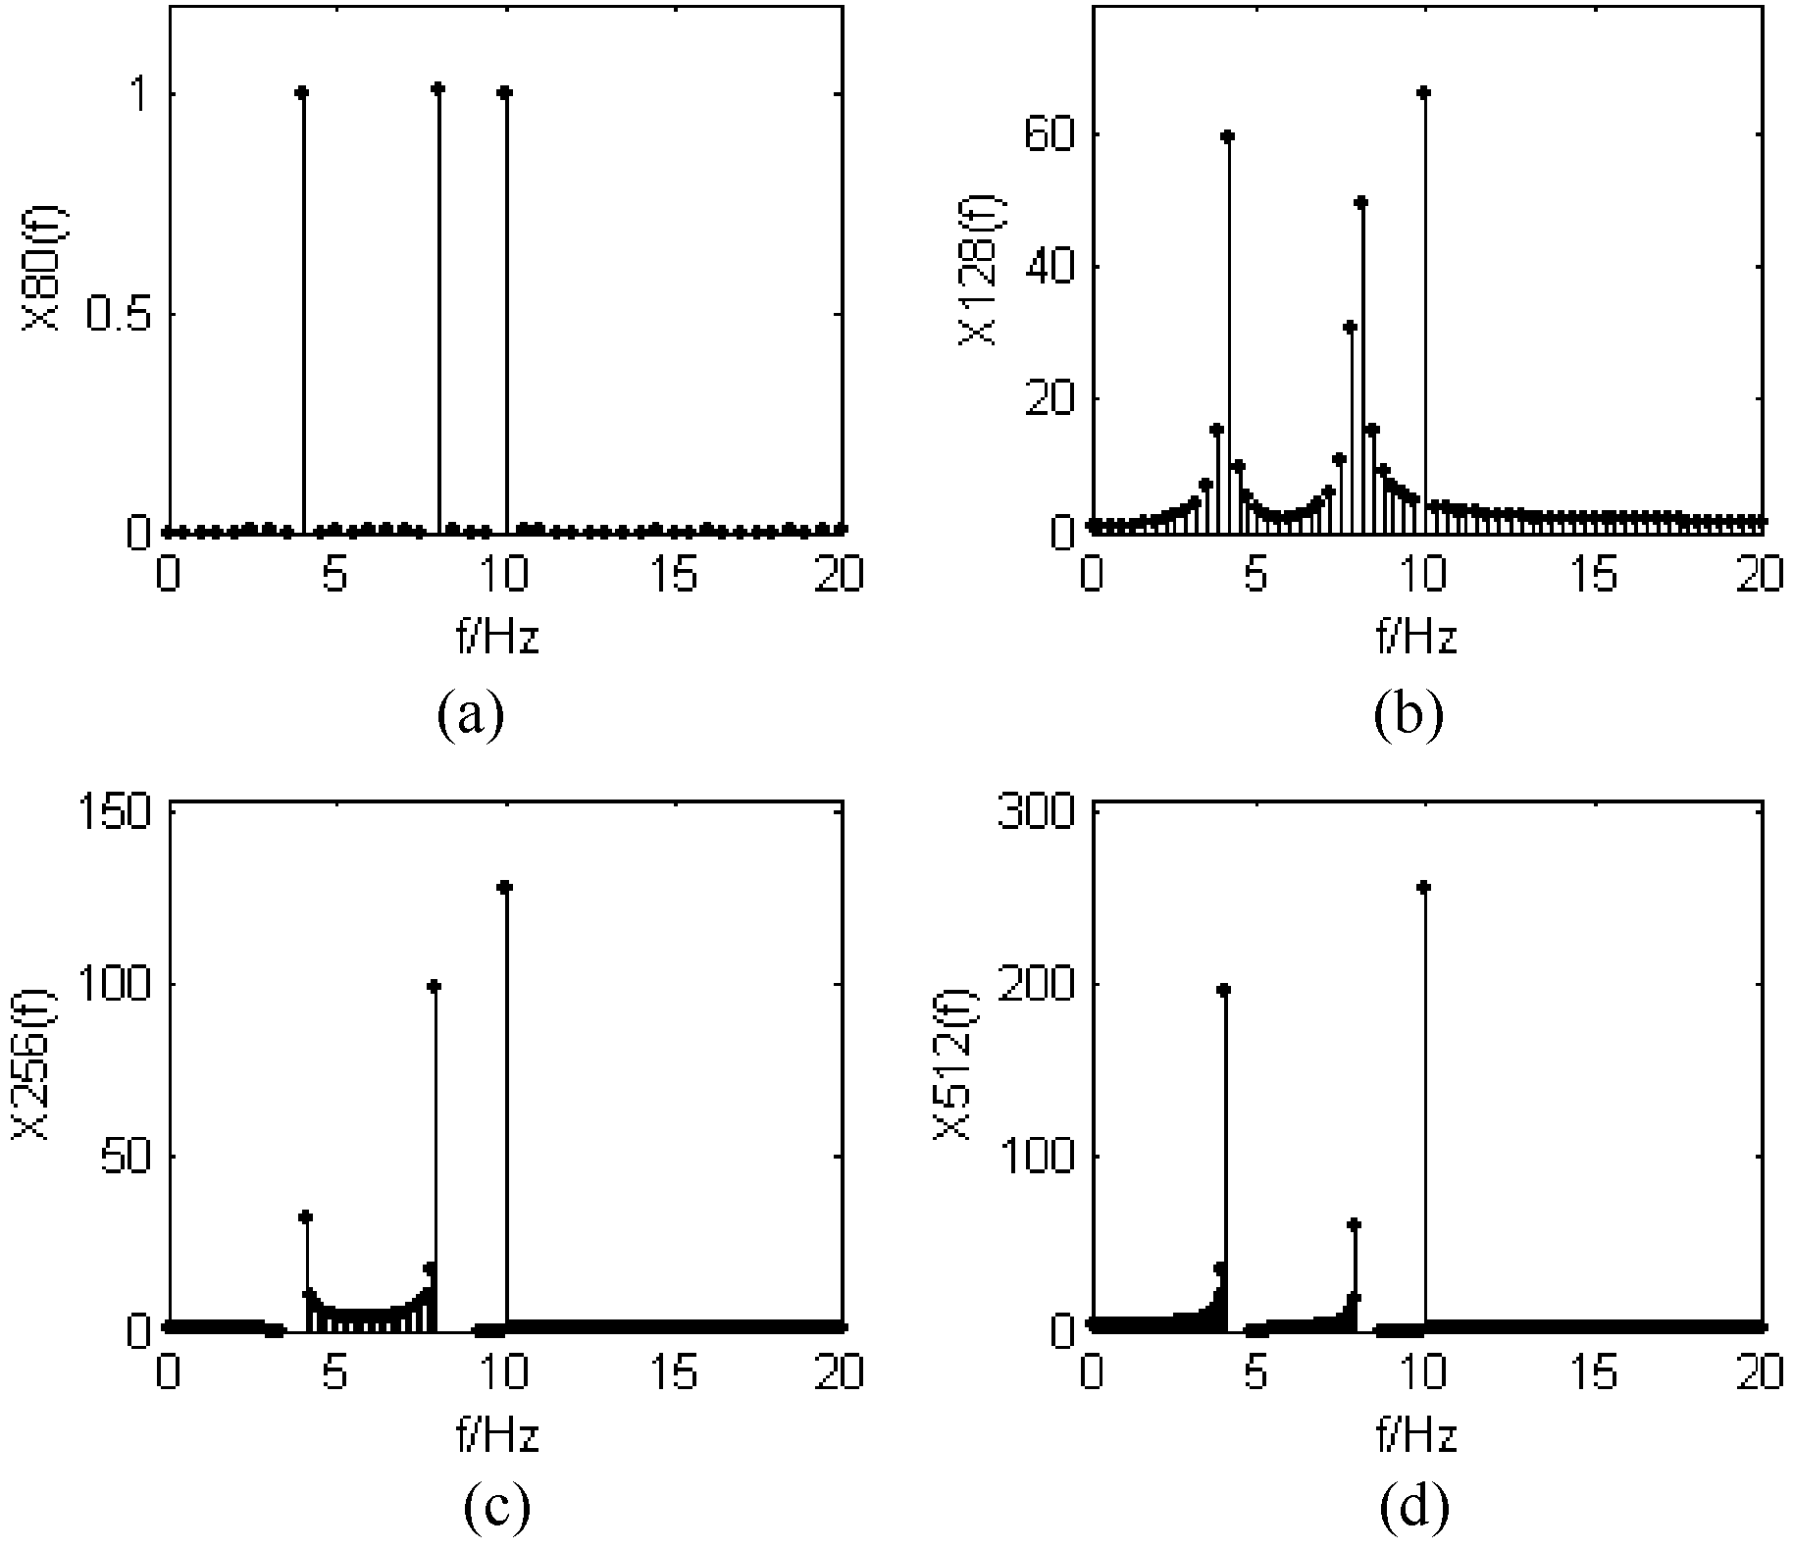

图S4.4.1
4.5 设是带有干扰的模拟信号，有用的信号频率范围为0～40 kHz，干扰主要在40 kHz以上，试用数字信号处理方式对输入信号进行低频滤波，达到滤除干扰的目的。要求画出该数字信号处理系统原理方框图，求出每个分框图的主要指标。
解：按照题意，如果用模拟信号处理方法，则需要设计一个模拟低通滤波器，该低通滤波器的最高截止频率可以选在有用信号的最高频率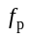= 40 kHz上。题目中没有给出带内和带外的幅度衰减要求，可以根据经验提出，通过实验再修改。这里假定希望在带内幅度单调变化，在处的幅度衰减不小于在0频率处幅度的0.707倍（即3 dB衰减）；在40 kHz以上，幅度迅速单调下降，要求在= 60 kHz处的幅度要小于0频率处幅度的0.1倍（即20 dB衰减）。以上是对模拟低通滤波器的技术要求。现在要求用数字信号处理方法对模拟信号进行低通滤波，即要求设计一个数字低通滤波器进行滤波。如何设计数字滤波器在后面学习，对数字滤波器本节仅提出技术要求。
该题的系统方块图应包括预滤、A/DC、数字滤波器、D/AC和平滑滤波，方块图如图S4.5.1所示。下面分别介绍各部分的技术指标。

图S4.5.1
(1) 预滤：这是一个简单的模拟低通滤波器，作用是防止高频杂散分量引起频率混叠。由于有用的信号频率为0～40 kHz，因此模拟低通滤波器的高频截止频率可定在40 kHz。
(2) A/DC：因为信号的最高频率是40 kHz，选择采样频率为80 kHz，即可满足采样定理，但为了防止残余的高频分量引起频率混叠，按照3倍信号最高频率选择采样频率，即选择采样频率=120 kHz。题目没有对它的精度提出要求，暂时选择编码位数是8。
(3) 数字滤波器：
数字低通滤波器的最高截止频率用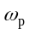表示，计算如下：
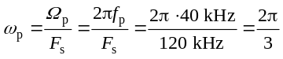
要求在～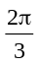数字滤波器的幅度单调下降，最大衰减不小于3 dB。在40 kHz以上，同样要求幅度迅速单调下降，在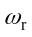处幅度衰减不能小于20 dB，这里计算如下：
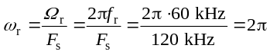
(4) D/AC：选择8位，变换频率为60 kHz以上。
(5) 平滑滤波：这也是一个模拟低通滤波器，该滤波器的技术指标决定于数字信号处理部分的输出信号。这里是数字滤波器的输出，该例题应该选择平滑滤波器的最高截止频率为60 kHz。
4.6 假设模拟信号的最高频率为=1 kHz，要求分辨率F = 100 Hz，用FFT对其进行谱分析，试问：
(1) 最小记录时间是多少? (2) 最大采样间隔是多少? (3) 最少的采样点数是多少?
解：(1) 最小记录时间：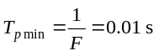。
(2) 最大采样间隔：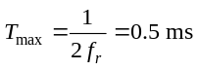。
(3) 最少的采样点数：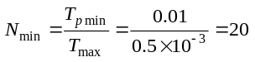。
4.7* 假设模拟信号如下式所示
上式中，f = 4 kHz，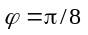。用FFT分析它的频谱，试问：
(1) 采样频率取多高？ (2) 观察时间取多长？
(3) FFT的变换区间取多少？ (4) 画出的幅度谱。
解：(1) 该模拟信号是周期信号，选择采样频率使每个周期中的采样点数一样，通过采样形成周期性序列。选采样频率是f = 4 kHz的倍数，同时又满足采样定理，选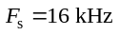。每周期中采样4点。
(2) 观察时间选该周期序列周期的倍数，如一周，观察时间为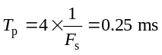。共采样4点。
(3) FFT的变换区间为4。
(4) 画出的幅度谱如图S4.7.1所示。
％《数字信号处理—原理、实现及应用》第4章上机题4.7程序ex407.m
％ 电子工业出版社出版 高西全 丁玉美 阔永红编著 2006年8月
Fs=16000;f=4000;
N1=8;n=0:N1−1;
xn=cos(2*pi*f*n/Fs);

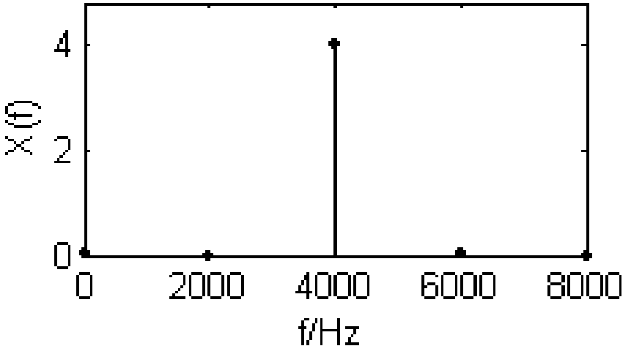

图S4.7.1

Xk=fft(xn);
k=0:length(Xk)−1;fk=k*Fs/N1;
subplot(3,2,1);stem(fk,Xk,'.')
line([0,Fs/2],[0,0]);axis([0,Fs/2,0,1.2*max(abs(Xk))])
xlabel('f/Hz');ylabel('X(f)');
4.8* 假设模拟信号为
上式中， = 4 kHz，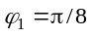，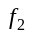= 3 kHz，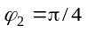。用FFT分析它的频谱，试问：
(1) 采样频率取多高？ (2) 观察时间取多长？
(3) FFT的变换区间取多少? (4) 画出的幅度谱。
解：(1) 选择采样频率是= 4 kHz和= 3 kHz的共倍数，且满足采样定理，选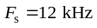，频率为的余弦波一周期中采样3点，频率为的余弦波一周期中采样4点。
(2) 选观察时间时要考虑能将两个余弦波区别开，且每个余弦波都能采周期的整数倍。
分辨率，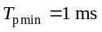，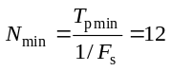，3和4的最小公倍数为12，应取12倍数。那么，
观察时间取的倍数，可以取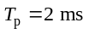，共采样24点。这样作24点的DFT可以得到该信号的正确频谱。
(3) 要求FFT的变换区间必须是2的整数幂，12的多少倍才能形成2的整数幂，找不到。可以将观察时间取长一些，以减少分析误差。取频率低的的10个周期（40）以上，故取N = 64。
(4) ％《数字信号处理—原理、实现及应用》第4章上机题4.8程序ex408.m
％ 电子工业出版社出版 高西全 丁玉美 阔永红编著 2006年8月
Fs=12000;f1=4000;f2=3000;
N1=12;n=0:N1−1;
xn=cos(2*pi*f1*n/Fs)+cos(2*pi*f2*n/Fs);
Xk=fft(xn);
k=0:length(Xk)−1;fk=k*Fs/N1/1000;
subplot(3,2,1);stem(fk,Xk,'.')
line([0,Fs/2000],[0,0]);axis([0,Fs/2000,0,1.2*max(abs(Xk))])
xlabel('f/kHz');ylabel('X(f)');
％=======================================================
N2=64;n=0:N2−1;
xn=cos(2*pi*f1*n/Fs)+cos(2*pi*f2*n/Fs);
Xk=fft(xn);
k=0:length(Xk)−1;fk=k*Fs/N2/1000;
subplot(3,2,2);stem(fk,Xk,'.')
line([0,Fs/2000],[0,0]);axis([0,Fs/2000,0,1.2*max(abs(Xk))])
xlabel('f/kHz');ylabel('X(f)');
运行结果如图S4.8.1所示。

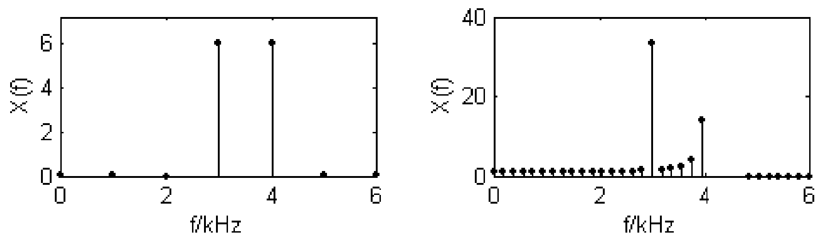
(a) N = 12 (b) N = 64

图S4.8.1
4.9 假设带通信号的最高频率是5 kHz，最低频率为4 kHz，试确定采样频率，并画出采样信号的频谱示意图；如果将最低频率改为3.7 kHz，采样频率应取多少，并画出采样信号的频谱示意图。
解：(1) 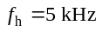，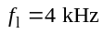，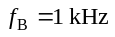，取采样频率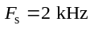。假设原带通信号的幅度谱示
意图如图S4.9.1(a)所示，采样信号的幅度谱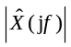示意图如图S4.9.1(b)所示。
(2) ，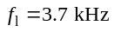，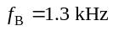，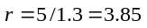，取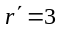。
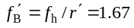，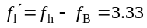，取采样频率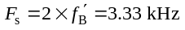，采样信号的幅度谱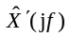
示意图如图S4.9.1(c)所示。

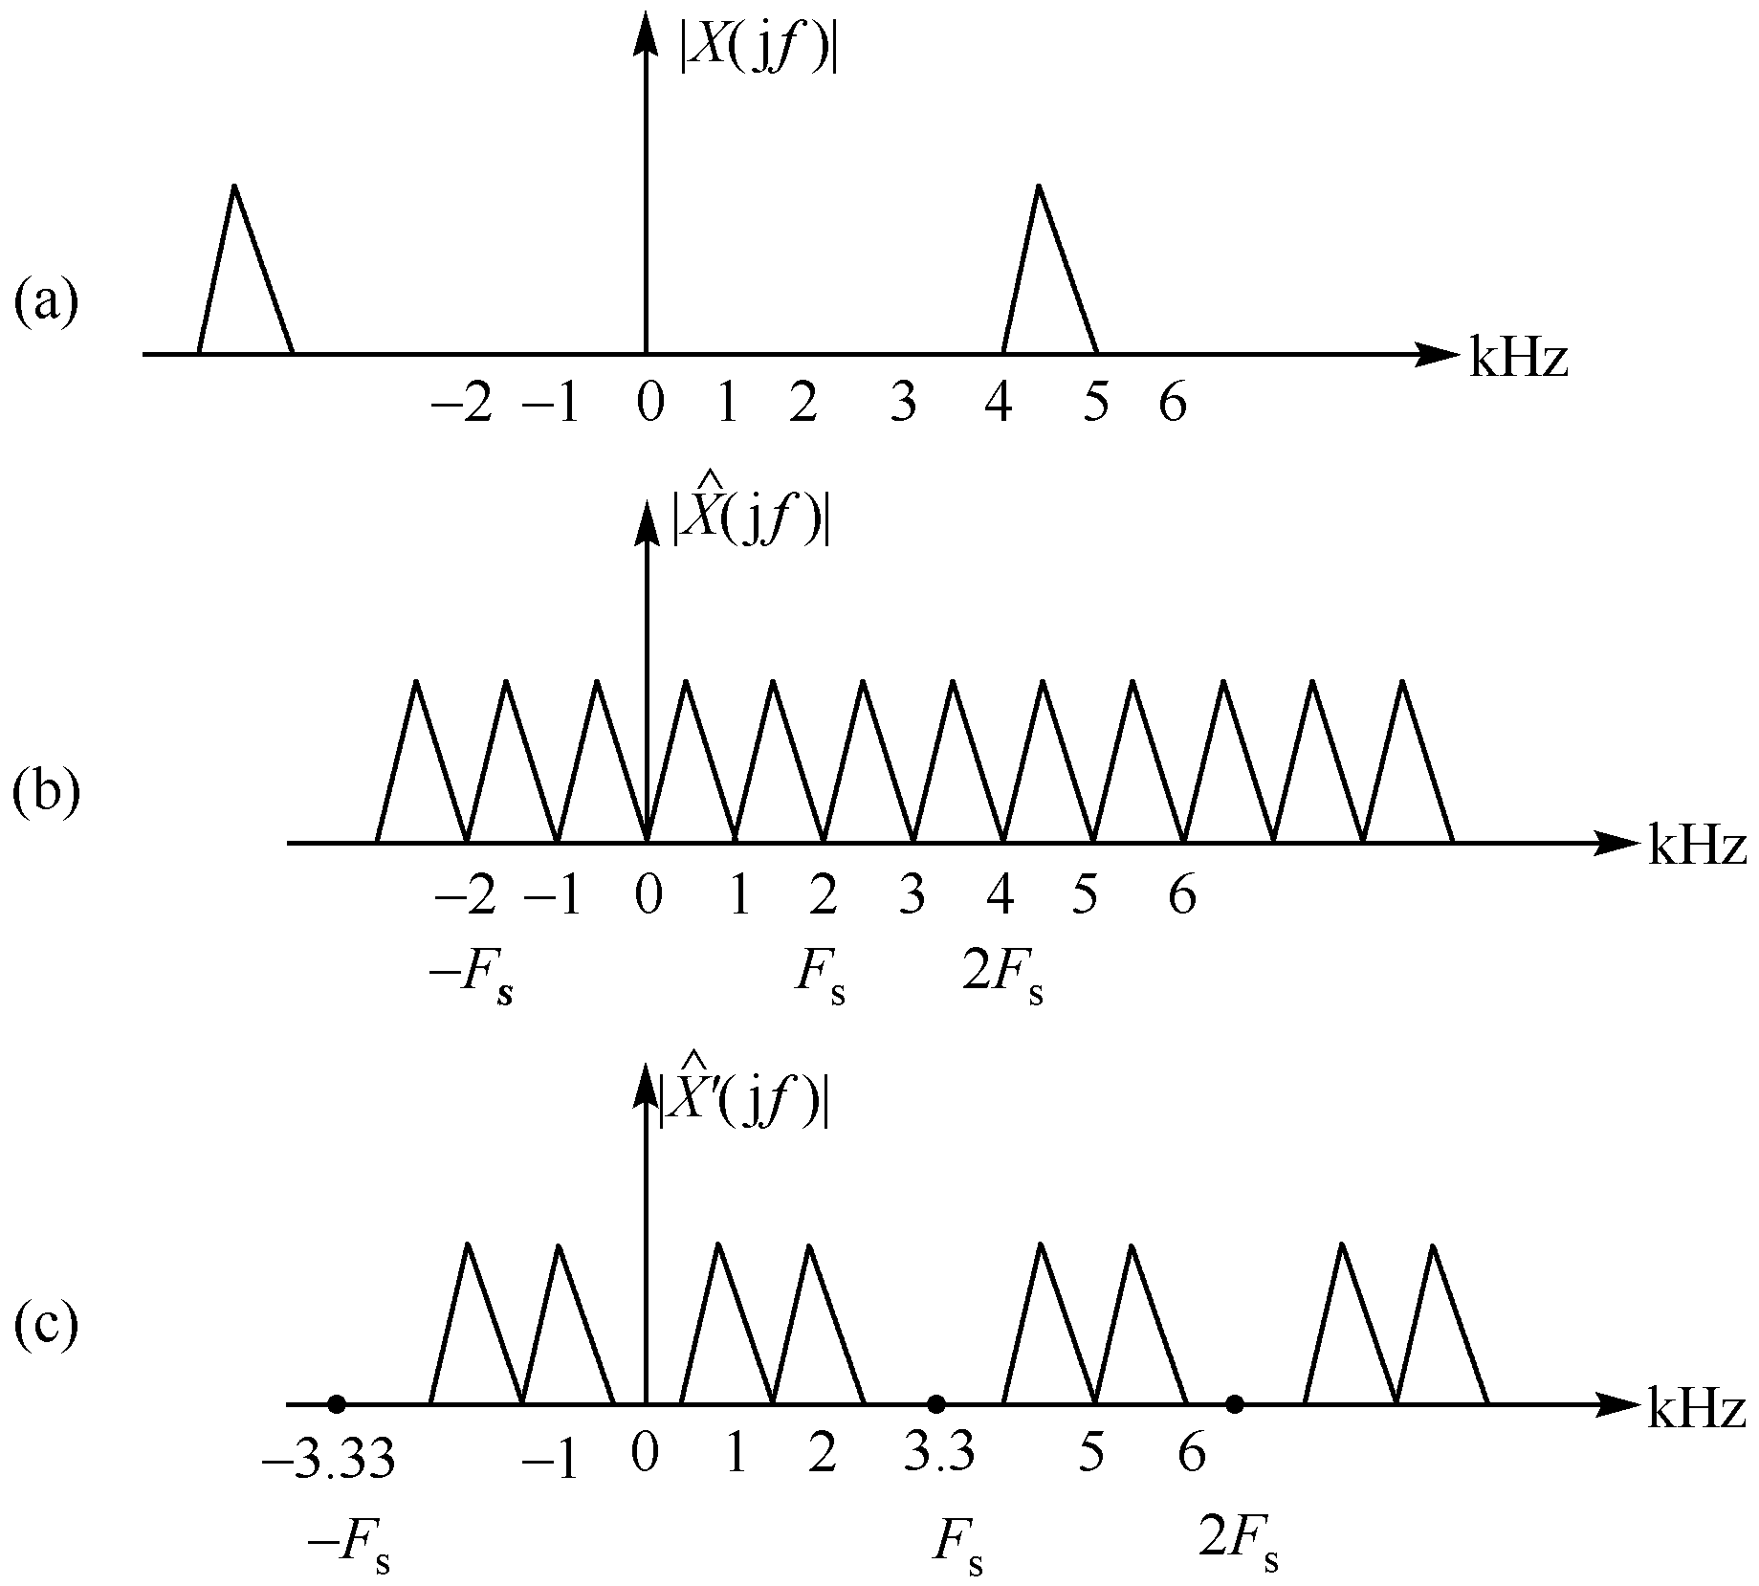

图S4.9.1
4.10* 对于模拟信号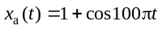，试用计算机、MATLAB语言分析该信号的频率特性，并打印其幅频特性，试分析误差来源，以及如何减小误差。
解：分析：模拟信号是直流加50 Hz的余弦波，采样频率选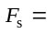200 Hz（T = 0.005 s），观测时间选= 0.04 s，N = 8。
％《数字信号处理—原理、实现及应用》第4章上机题4.10程序ex410.m
％ 电子工业出版社出版 高西全 丁玉美 阔永红编著 2006年8月
Fs=200;f=50;
N=8;n=0:N−1;

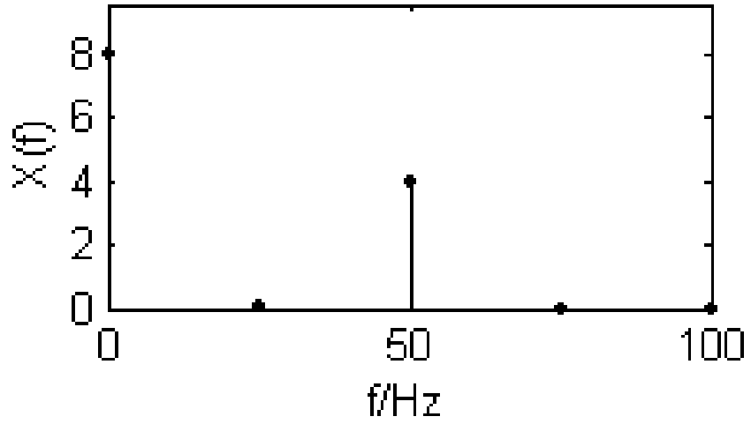

图S4.10.1
xn=1+cos(2*pi*f*n/Fs);
Xk=fft(xn);
k=0:length(Xk)−1;fk=k*Fs/N;
subplot(3,2,1);stem(fk,Xk,'.')
axis([0,Fs/2,0,1.2*max(abs(Xk))])
xlabel('f/Hz');ylabel('X(f)');
运行结果如图S4.10.1

